1. 看不懂这个代码，前面struct STU是结构体，void Fun1、void Fun2是定义函数，里面的参数是结构体，void Fun1的参数是c，Fun2 的参数是指针变量\*c，但后边struct STU b这里就有些看不懂了不知道括号里的是什么意思，然后下面int main（void）是主程序，但是这里的struct STU a这里又看不懂，后面Fun1（a）,Fun2(&b)是调用函数，但具体怎么代进去我又有点蒙，然后printf里面a.num我也不太清楚

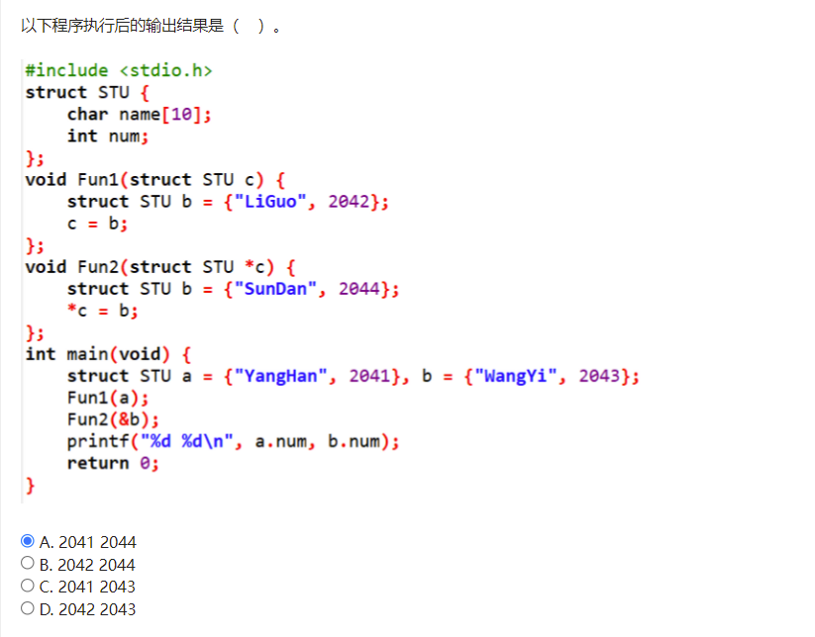

2.看不太懂while那里的循环与指针使用，最后return（t-s）那里也不是很明白

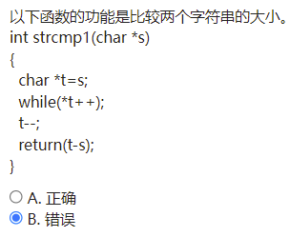

3.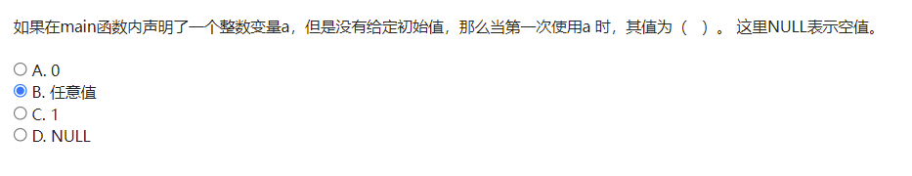

4.

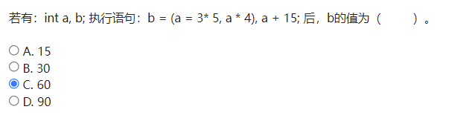

5.

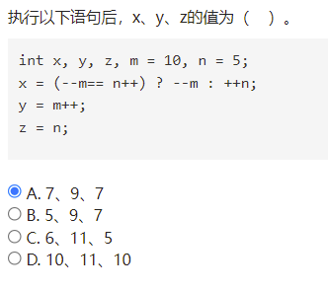（1）？（2）：（3）是C语言唯一的三目运算符，若表达式（1）为真，则返回（2）的值，为假则返回（3）的值。

6.

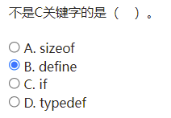

7.

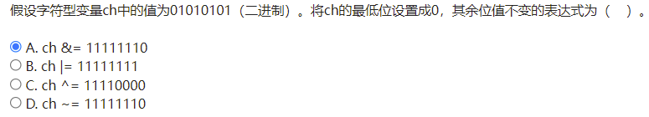

8.

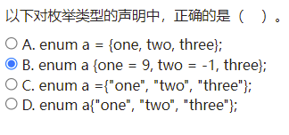

9.

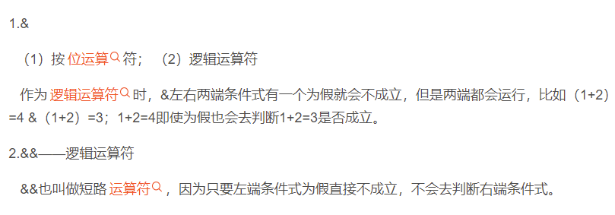

10.

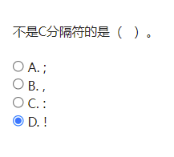

11.

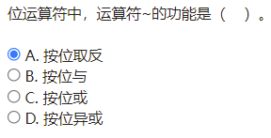

12.

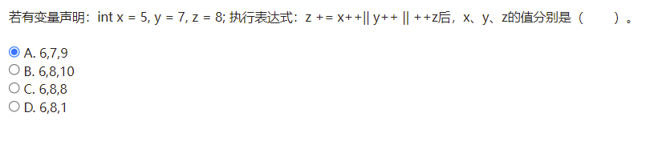

13.

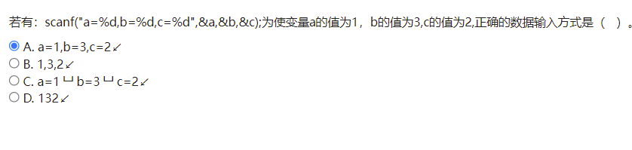

14.

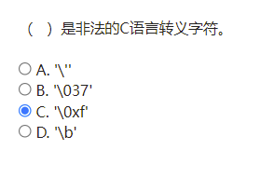

15.

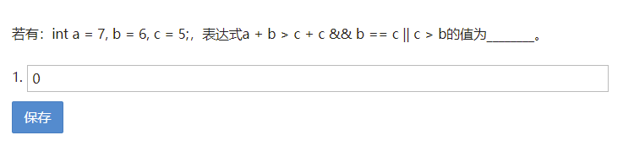

16.

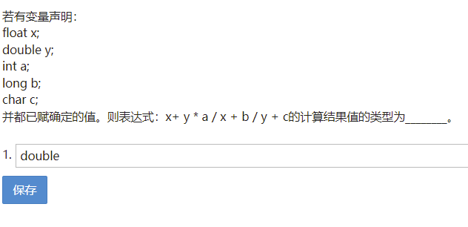

17.

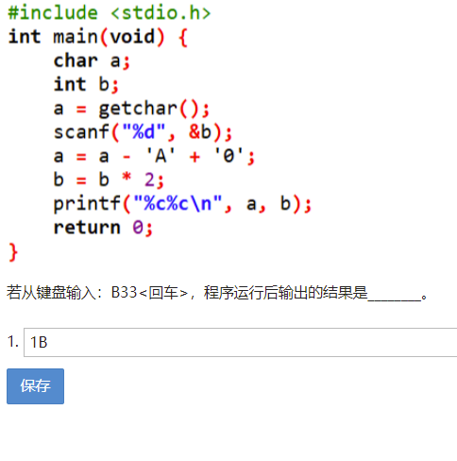

18.

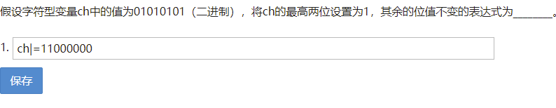

19.

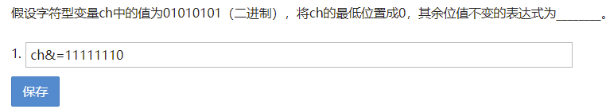

20.

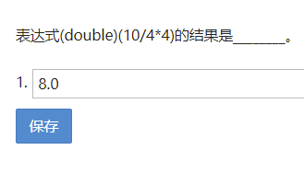

21.

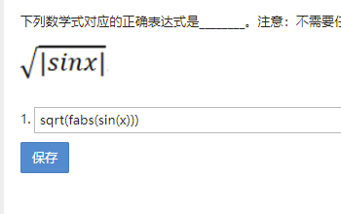

22.

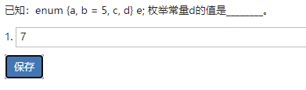

23.

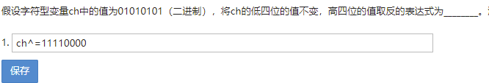

24.

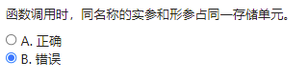

25.

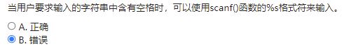

26.

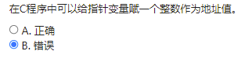

27.

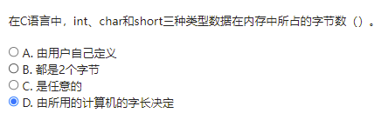

28.

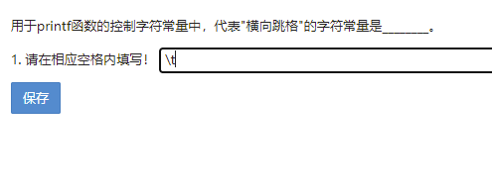

29.

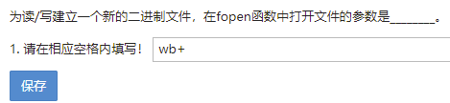

30.

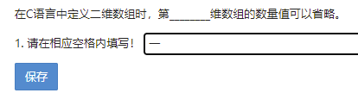

31.

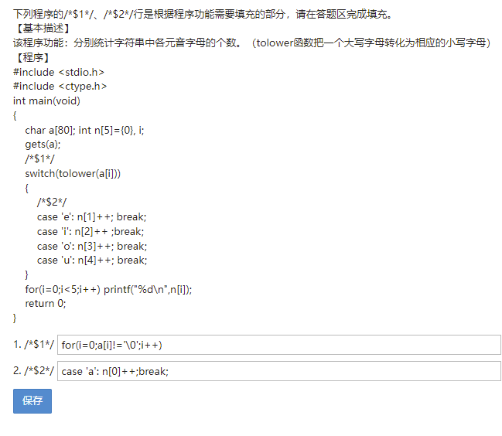

32.